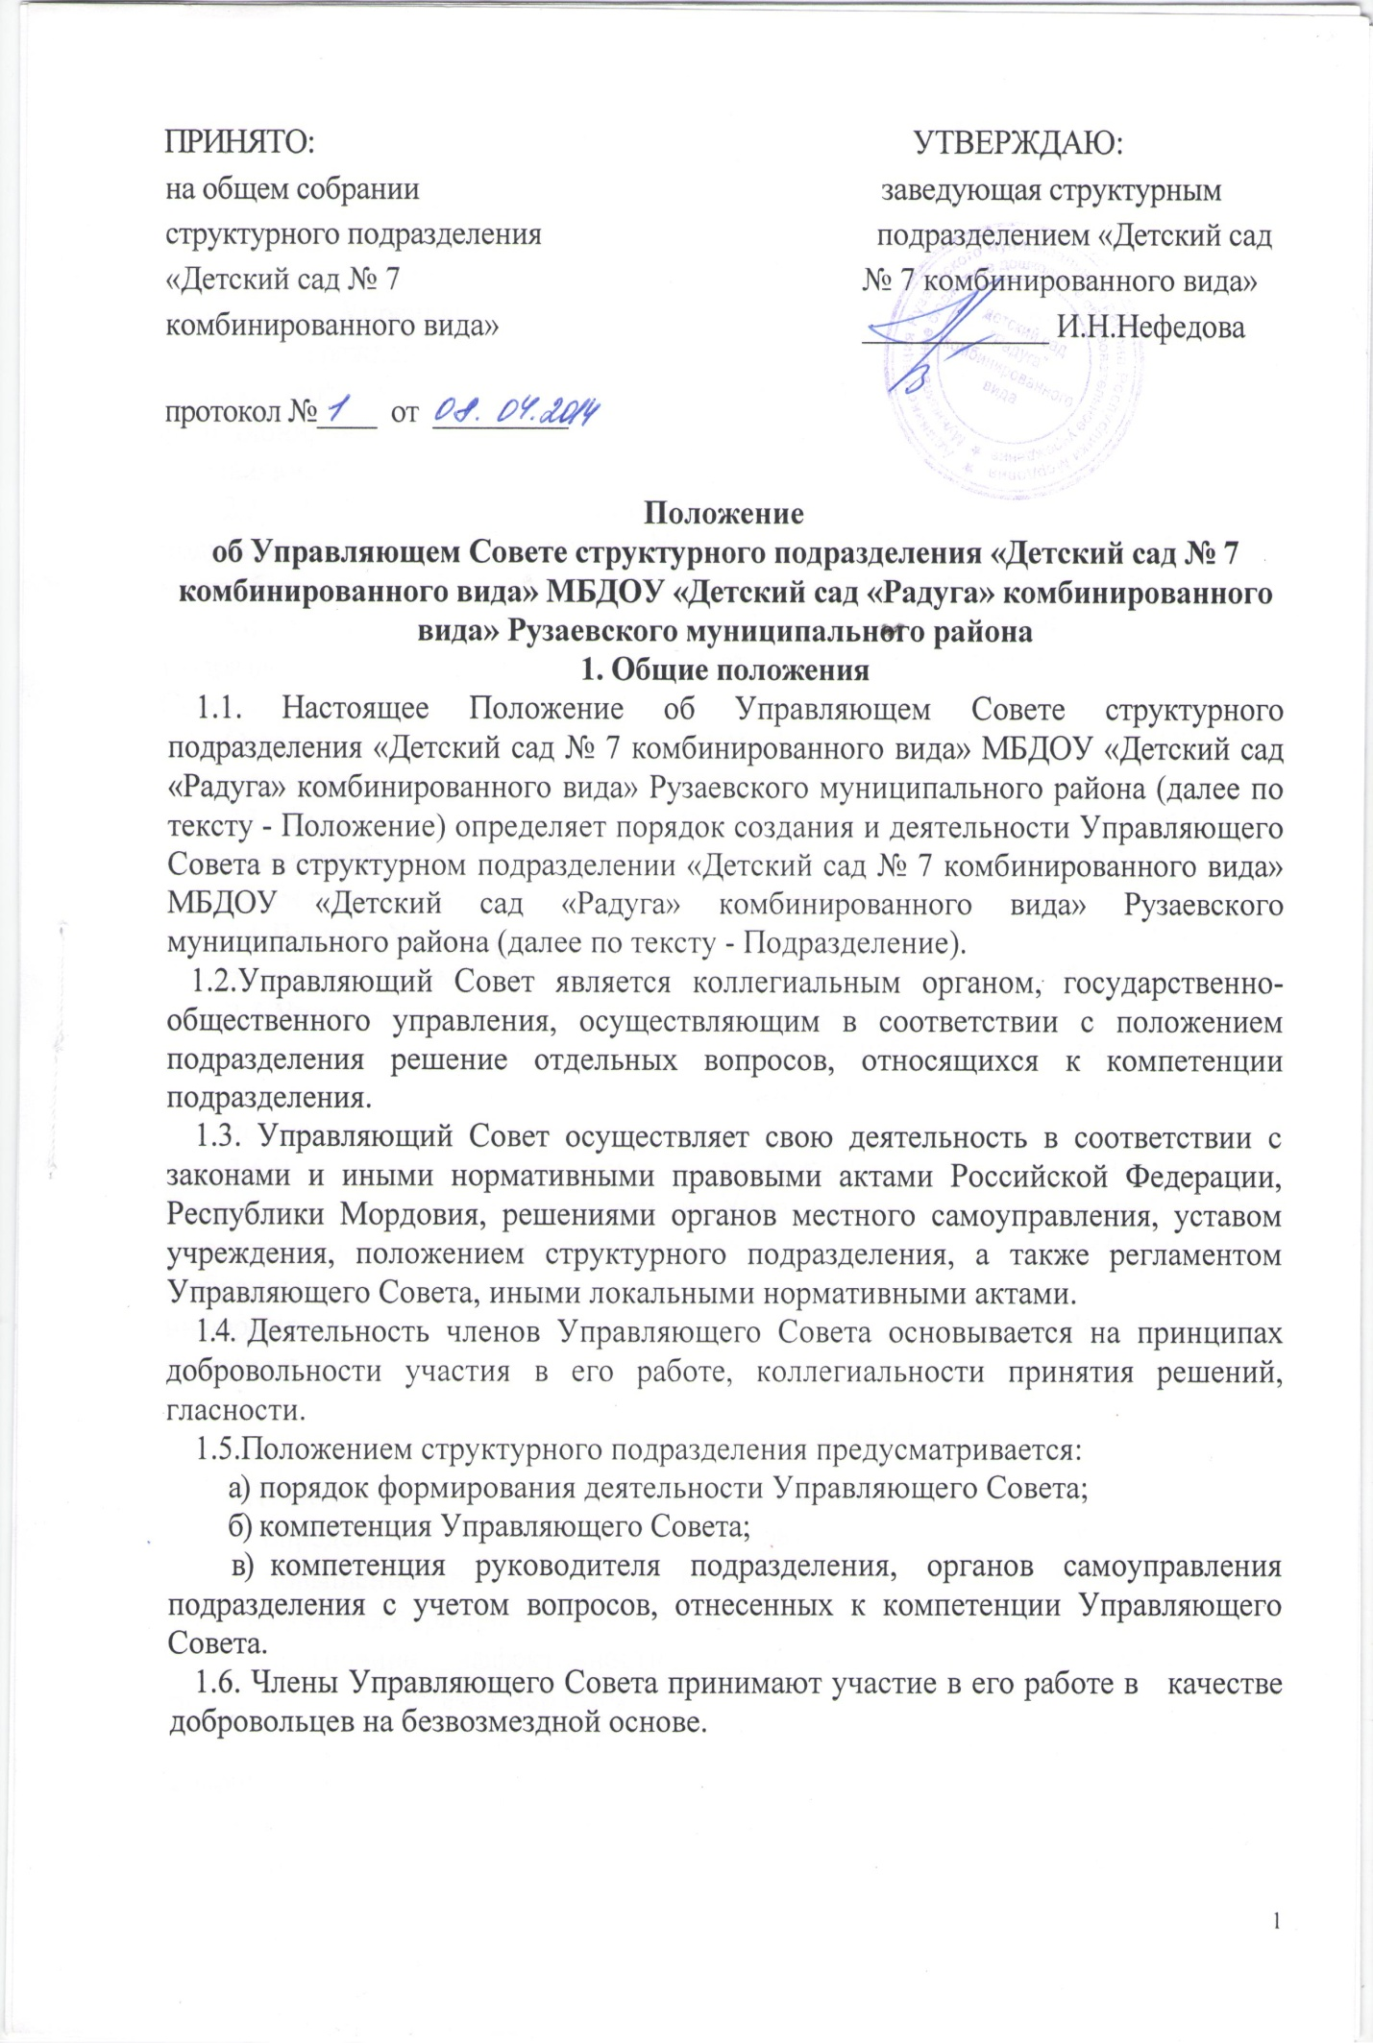
2. Структура и порядок формирования Управляющего Совета
2.1. Управляющий совет состоит из представителя Учредителя, представителя родителей (законных представителей) воспитанников Учреждения, работников Учреждения, директора Учреждения, кооптированных членов (по согласованию). Члены Управляющего совета Учреждения утверждаются распорядительным актом Учредителя по представлению директора Учреждения.
2.2. Общее количество членов Управляющего совета, избираемых из числа родителей (законных представителей) воспитанников, не может быть меньше 1/3 и больше 1/2 общего числа членов Управляющего совета. Количество членов Управляющего совета из числа работников Учреждения не может превышать 1/3 общего числа членов Управляющего совета. При этом не менее чем 2/3 из них должны являться педагогическими работниками Учреждения.
2.3. Управляющий совет избирает из своего состава председателя и секретаря. Директор Учреждения, представители работников, представитель Учредителя не могут быть избраны председателем Управляющего совета. Председатель Управляющего совета организует и ведёт его заседания, секретарь собрания ведёт протокол заседания и оформляет решения. Заседание Управляющего совета правомочно, если на нем присутствует более половины членов Управляющего совета.
2.5. Управляющий совет собирается не реже, чем один раз в месяц.

3. Компетенция Управляющего Совета
3.1. Основными задачами Управляющего Совета являются:
- повышения качества дошкольного образования в Учреждении;
- повышения эффективности финансово-экономической деятельности Учреждения, системы мер стимулирования труда его работников;
- содействия созданию в Учреждении оптимальных безопасных условий и форм организации образовательного процесса;
- определения порядка распределения стимулирующих выплат, вносит рекомендации по распределению стимулирующих выплат непедагогическому персоналу;
- решения вопросов о внесении предложений в соответствующие органы о присвоении почетных званий работникам Учреждения, представлении педагогических и других работников Учреждения к наградам и другим видам поощрений;
- контроля за соблюдением надлежащих условий обучения, воспитания и труда в Учреждении;
- рационального расходования финансовых средств Учреждения;
- внесения изменений и дополнений в Устав с последующей передачей указанных изменений и дополнений Учредителю на рассмотрение и утверждение;
- рассматривания жалоб родителей (законных представителей) на действия (бездействия) педагогического и административного персонала Учреждения;
- иная компетенция, не противоречащая действующему законодательству Российской Федерации, Республики Мордовия, нормативно-правовым актам Рузаевского муниципального района, настоящему Уставу.
3.2.1. Управляющий совет действует бессрочно.
4. Организация деятельности Управляющего Совета
4.1. Основные положения, касающиеся порядка и условий деятельности
Управляющего Совета, определяются положением подразделения. Вопросы порядка работы Управляющего Совета, не урегулированные уставом и положением, определяются регламентом Управляющего Совета, принимаемым им самостоятельно.
4.2. Заседания Управляющего Совета созываются председателем Управляющего Совета, а в его отсутствие - заместителем председателя. Правом созыва внеочередного заседания Управляющего Совета обладают также руководитель подразделения.
4.3. На заседании (в порядке, установленном положением подразделения и
регламентом Управляющего Совета) может быть решен любой вопрос, отнесенный к компетенции Управляющего Совета.
4.4. Первое заседание вновь созданного Управляющего Совета
созывается руководителем подразделения не позднее чем через месяц после его
формирования. На первом заседании Управляющего Совета, которое проводит
избираемый из членов Управляющего Совета председательствующий, в частности, принимается решение о разработке и последующем утверждении регламента Управляющего Совета, избирается секретарь Управляющего Совета, избирается председатель Управляющего Совета, при необходимости – заместитель (заместители) председателя. Кандидатуры для кооптации в Совет, предложенные руководителем, рассматриваются Советом в первоочередном порядке.
4.5. Планирование работы Управляющего Совета осуществляется в порядке,
определенным регламентом Управляющего Совета.
4.6. Управляющий Совет вправе, для подготовки материалов к заседаниям
Управляющего Совета, выработки проектов его решений в период между
заседаниями, создавать постоянные и временные комиссии Управляющего Совета.
Управляющий Совет определяет структуру, количество членов и персональное
членство в комиссиях, назначает из числа членов Управляющего Совета их
председателя, утверждает задачи, функции, персональный состав и регламент работы комиссий. В комиссии могут входить, с их согласия, любые лица, которых
Управляющий Совет сочтет необходимым пригласить и ввести в состав комиссии
для обеспечения эффективной работы комиссии. Руководитель (председатель) любой комиссии является членом Управляющего Совета
4.7. Дата, время, повестка заседания Совета, а также необходимые материалы доводятся до сведения членов Совета не позднее, чем за пять дней до заседания Совета.
Заседание Управляющего Совета правомочно, если на нем присутствуют не менее половины от числа членов Управляющего Совета, определенного положением подразделения. Заседание Управляющего Совета ведет председатель, а в его отсутствие - заместитель (один из заместителей) председателя.
По приглашению члена Совета в заседании с правом совещательного голоса могут принимать участие лица, не являющиеся членами Совета, если против этого не возражают более половины членов Совета, присутствующих на заседании. Каждый член Совета обладает одним голосом. В случае равенства голосов решающим является голос председательствующего на заседании.
4.8. Решения Управляющего Совета, как правило, принимаются простым
большинством голосов членов Управляющего Совета, присутствующих на
заседании, при открытом голосовании, и оформляются протоколом, который
подписывается председателем и секретарем Управляющего Совета. Постановления и протоколы заседаний Совета включаются в номенклатуру дел подразделения и доступны для ознакомления всем членам Совета, а также любым лицам, имеющим право быть избранными в члены Совета.
4.9. Для осуществления своих функций Управляющий Совет вправе:
а) приглашать на заседания Управляющего Совета любых работников
подразделения для получения информации, разъяснений, консультаций,
заслушивания отчетов по вопросам, входящим в компетенцию Управляющего
Совета;
б) запрашивать и получать у руководителя учреждения и (или) учредителя,
информацию, необходимую для осуществления функций Управляющего Совета, в том числе в порядке контроля за реализацией решений Управляющего Совета.
4.10. Организационно-техническое обеспечение деятельности и
делопроизводство Управляющего Совета возлагается на администрацию подразделения.
5. Обязанности и ответственность Управляющего Совета и его членов
5.1 Управляющий Совет несет ответственность за своевременное принятие и
выполнение решений, входящих в его компетенцию. Руководитель учреждения вправе самостоятельно принимать решение по вопросу, входящему в компетенцию Управляющего Совета, в случае отсутствия необходимого решения
Управляющего Совета по данному вопросу в установленные сроки.
5.2 Руководитель Учреждения вправе распустить Управляющий Совет, если Управляющий Совет не проводит свои заседания в течение более полугода, не выполняет свои функции, определенные положением и иными локальными актами подразделения, или принимает решения, противоречащие действующему законодательству Российской Федерации, положению и (или) иным локальным актам учреждения. В этом случае происходит новое формирование Управляющего Совета по установленной настоящим Положением процедуре.
5.3 Член Управляющего Совета, систематически (то есть более двух раз подряд) не посещающий заседания без уважительных причин, может быть выведен из его состава по решению Управляющего Совета.
5.4. Член Управляющего Совета выводится из его состава по решению Управляющего Совета в следующих случаях:
- по желанию члена Управляющего Совета, выраженному в письменной форме;
- при увольнении с работы руководителя подразделения, или увольнении работника подразделения, избранного членом Управляющего Совета, если они не могут быть кооптированы (и/или не кооптируются) в состав Управляющего Совета после увольнения;
- в случае совершения противоправных действий, несовместимых с членством в Управляющий Совете;
- при выявлении следующих обстоятельств, препятствующих участию члена Управляющего Совета в работе Управляющего Совета: лишение родительских прав, судебное запрещение заниматься педагогической и иной деятельностью, связанной с работой с детьми, признание по решению суда недееспособным, наличие неснятой или непогашенной судимости за совершение уголовного преступления.
- После, вывода (выхода) из состава Управляющего Совета его члена Управляющий Совет принимает меры для замещения выбывшего члена (посредством довыборов либо кооптации).
- Члены Управляющего Совета, в случае принятия решений, влекущих нарушения законодательства Российской Федерации, несут ответственность в соответствии с законодательством Российской Федерации.
учреждения.

